Муниципальное бюджетное дошкольное образовательное учреждение
«Детский сад № 85»
город Бийск

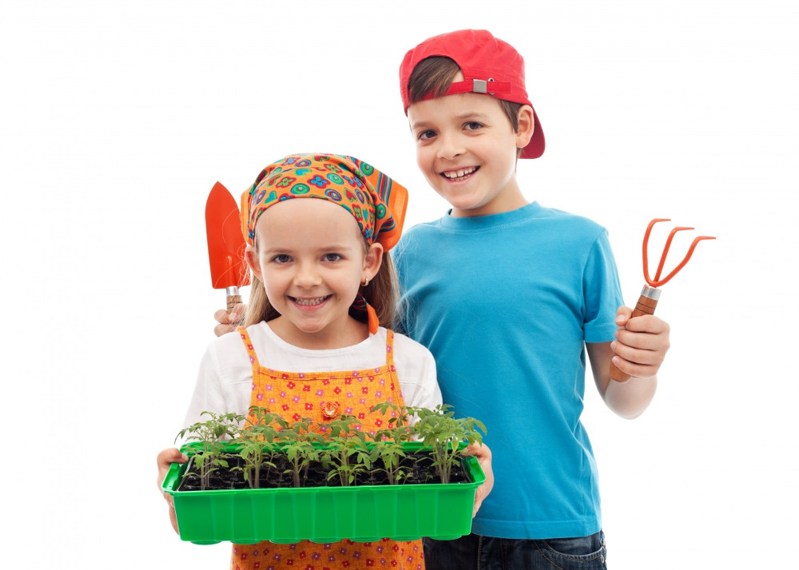
Проект
«Маленькие садоводы»
(старший дошкольный возраст)

воспитатель
Мурашова Марина Васильевна
2017 год
Тип проекта: информационно – творческий; групповой.

По доминирующей в проекте деятельности: информационный, экспериментальный

По содержанию: обучающий.

По числу участников проекта: групповой.
Участники.
Дети 6-7 лет, воспитатель группы, родители.
Продолжительность.
Долгосрочный (6 месяцев, апрель-сентябрь)
Актуальность. Проект направлен на расширение и обобщение знаний о культурных огородных растения, на то, как ухаживать за растениями, на осознание значимости овощей в жизнедеятельности человека.
Предмет исследования. Культурные растения: картошка, огурец, помидор, перец, баклажан, горох, фасоль, укроп, лук, кукуруза.
Цель. Формирование у детей интереса к опытно экспериментальной и исследовательской деятельности по выращиванию культурных растений в комнатных условиях и на территории ДОУ в условиях климата Алтайского края, воспитание у детей любви к природе.
Задачи:

Обучающие:

Формировать представление о том, как выращиваются огородные растения.

Закреплять знания детей о строении, об условиях, необходимых для роста

растений.

Систематизировать знания детей о значении воды в жизни человека,

животных, растений.

Познакомить детей с лекарственными свойствами огородной зелени: петрушки,

укропа, зелёного лука.

Развивающие:

Развивать творческую, познавательную активность, устойчивость внимания,

наглядно – действенное мышление, мелкую и общую моторику,

композиционные умения.

Развивать речь детей, активизировать словарь (корень, посадить, углубление,

условия).

Развивать трудовые навыки, умение организовывать своё рабочее место в

различных видах деятельности.

Воспитывающие:

Воспитывать бережное и доброе отношение к природе.

Воспитывать чувство самосохранения, умение заботиться о своём здоровье.

Воспитывать желание производить трудовые действия, помогать взрослым.
Гипотеза.
В условиях группы можно вырастить урожай на окне и на территории ДОУ.
Проблемная ситуация.
Недостаточные знания детей об овощных культурах ,способах и условиях их выращивания, о пользе овощных культур для здоровья человека, нет практических навыков ухода за выращиваемыми овощными культурами.
Принципы работы.
- Принцип природосообразности: необходимо учитывать природу ребенка - пол, возраст; строить деятельность в соответствии с интересами и потребностями.
- Принцип взаимодействия и сотрудничества детей и взрослых: участие в организации воспитательной работы педагогов, родителей и общественности.
Материалы и ингредиенты для проведения эксперимента.
Семена овощных культур, пластиковые стаканчики, горшочки и земля для посадки, лейка, грабли, лопатки, рыхлители.
Предполагаемый результат.
Для детей:
1. Дети получили знания, что растения живые, их поливают, сажают,
выращивают из семян.
2. Дети получили представления о труде взрослых, научились правильно
называть действия.
3. Проводимая работа позволила воспитывать трудолюбие, бережное
отношение к растениям.
4. Все участники проекта (дети, воспитатели, родители) получили
положительные эмоции от полученных результатов.
Для родителей:
1. Повышение уровня экологического сознания.
2. Активное участие в жизнедеятельности ДОУ.
Для педагогов:
1. Повышение теоретического уровня и профессиональности педагогов.
2. Внедрение инновационных технологий
3. Личностный и профессиональный рост.
4. Самореализация.
Связь с другими видами деятельности.
Социально-коммуникативное развитие, познавательное развитие, речевое развитие, художественно-эстетическое развитие, физическое развитие.
Этапы работы над проектом:
- Подготовительный: определение цели и задач проекта, сбор информационного материала, создание условий для организации работы в «Маленькие садоводы», составление плана мероприятий по организации детской деятельности – 1-2-я неделя.
- Основной (или этап реализации проекта): проводятся запланированные мероприятия для реализации проекта (беседы, опыты, эксперименты, творческая деятельность, рассматривание иллюстраций, чтение) – май-август.
- Заключительный: подводятся итоги, подготавливается презентация, итоговая беседа – август месяц.

Этапы реализации проекта.
Этапы | Деятельность педагога | Деятельность  детей | Взаимодействие с родителями
I. Подготовительный этап | - Беседа с детьми о растениях.  - Подбор наглядно – дидактических пособий, игр, демонстрационного материала, природного материала, художественной и научной литературы, приобретение необходимого оборудования.  - Составление Настольно - печатных игр: «Вершки и корешки», «Во саду ли, в огороде», «Чудесный мешочек», «Овощи – Фрукты», «Сад - огород», «Что, где растет», «Найди такое же», «Что растет на огороде? », «Что лишнее? ». «Назови ласково овощи»  - Изготовление атрибутов к драматизации:  Сюжетно-ролевой игры «На даче», музыкально-дидактической игры «Огородная - хороводная»  - Чтение: Стихотворения: А. Максакова «Посадила в огороде», Т. Казырина «А у нас в саду порядок»  сказки: белорусская народная сказка «Пых», К. И. Чуковского «Огород». | - Беседа о растениях.  - Рассматривание книг, иллюстраций о растениях.  - Рассматривание посадочного материала, цветочных семян через лупу.  - Игры с настольно - печатным материалом «Вершки и корешки», «Во саду ли, в огороде», «Чудесный мешочек», «Овощи – Фрукты», «Сад - огород», «Что, где растет», «Найди такое же», «Что растет на огороде? », «Что лишнее? ». «Назови ласково овощи»  - Игра «Назови ласково овощи» Подвижные игры: «Овощи в корзинку», «Догони»  - Участие в сюжетно-ролевой игре «На даче».  - Участие в музыкально – дидактической игре «Огородная - хороводная»  - Прослушивание стихотворений и сказок по теме: А. Максакова «Посадила в огороде», Т. Казырина «А у нас в саду порядок», сказки: белорусская народная сказка «Пых», К. И. Чуковского «Огород». | - Беседа с родителями «Огород на окне».  - Помощь в проектировании модели «Огород на окне»  - Сбор материалов для модели «Огород на окне»  - Консультация для родителей «Огород на подоконнике»
II.  Практический этап | - Разговор с детьми на тему, что нужно растениям для роста и развития.  - Составление и подготовка дидактических игр: «Что растёт в саду и огороде», «Один – много», «Как называется варенье». «От семечка до плода», «Назови растение», «Как называется сок» «Подбери пару», «Чудесный мешочек», «Урожай».  - Составление загадок про растения.  - Организация выставки рисунков: «Друзья Чиполино»  - Консультация родителей: «Чем полезен лук, укроп, салат» .  - Помощь детям в составлении дневника наблюдений за ростом растений в огороде.  - Труд: составление графика полива огорода, организация дежурства, коллективные индивидуальные трудовые поручения.  - Практическая деятельность: помощь детям выращивание рассады.  - Помощь в составление рассказа «Лето на даче», «Как я помогаю на огороде», подготовка и разучивание с детьми пословиц, поговорок о труде их драматизация.  - Чтение: стихотворения - С. Виталий «Огород», С. Сирена «Огород», О. Емельянова «Что растет на огороде», произведения - Дж. Родари «Чиполлино», загадки, пословицы, поговорки об овощах, фруктах.  - Подготовка и организация детей в дидактической игре «Цветочный магазин».  - Проведение опыта с детьми – наблюдение за ростом лука, чеснока, бобов  - Организация наблюдения с детьми: «Растут ли наши растения? »  - Проведение опыта с детьми - наблюдение за ростом лука в благоприятных и неблагоприятных условиях  - Совместный труд с детьми в уголке «Огород на окне» | - Рассказ детей на тему, что нужно растениям для роста и развития.  - Занятия с дидактическими играми: «Что растёт в саду и огороде», «Один – много», «Как называется варенье». «От семечка до плода», «Назови растение», «Как называется сок» «Подбери пару», «Чудесный мешочек», «Урожай».  - Разгадывание загадок о растениях.  - Подвижные игры «Репка», «Вершки и корешки»  - Участие в выставке рисунков: «Друзья Чиполино»  - Участие в составлении дневника наблюдений за ростом растений в огороде.  - Труд: полив огорода по графику, дежурство, коллективные индивидуальные трудовые поручения.  - Труд в уголке природы.  - Практическая деятельность: выращивание рассады (помидор, перца, цветочных культур  - составление рассказа «Лето на даче», «Как я помогаю на огороде», разучивание пословиц, поговорок о труде их драматизация.  - Прослушивание: стихотворения - С. Виталий «Огород», С. Сирена «Огород», О. Емельянова «Что растет на огороде», произведения - Дж. Родари «Чиполлино», загадки, пословицы, поговорки об овощах, фруктах.  - Участие в дидактической игре «Цветочный магазин».  - Опыт – наблюдение за ростом лука, чеснока, бобов  - Наблюдения: «Растут ли наши растения? »  - Опыт - наблюдение за ростом лука в благоприятных и неблагоприятных условиях  - Труд в уголке «Огород на окне» | - Помощь детям в участии в выставке рисунков: «Друзья Чиполино»  - Консультация родителей: «Чем полезен лук, укроп, салат» .  - Беседы с детьми дома о пользе овощей и фруктов.  - Чтение литературы о фруктах и овощах детям.  - Участие в совместных играх с детьми.  - Совместный труд детей и родителей в уголке «Огород на окне».
III. Заключительный этап | - Выращенную рассаду на окне, переносятся на участок детского сада  - Посадка совместно с детьми и родителями рассады на участке детского сада  - Итоговая беседа детьми «Можно ли вырастить урожай на окне»  - Помощь детям в летний период в уходе за рассадой на участке детского сада  - Сбор урожая совместно с детьми и родителями | - Помощь в преносе расссады на участок детского сада  - Посадка рассады на участке детского сада  - Участие в беседе «Можно ли вырастить урожай на окне»  - Уход за рассадой на участке на протяжении всего летнего периода  - Сбор урожая совместно с воспитателем и родителями | - Участие в переносе и посадке рассады совместно с детьми на участок детского сада  - Помощь и участие в сборе урожая с детьми  - Просмотр презентации с детьми «Огород на окне»

По реализации проекта «Маленькие садоводы» были получены следующие результаты:
1. Дети познакомились с дикорастущими и культурными растениями.
2. У детей формируется интерес к опытнической и исследовательской деятельности по выращиванию культурных растений в комнатных условиях.
3. В результате практической и опытнической деятельности дети получили необходимые условия для роста растений.
4. Дети увидели многообразие посевного материала.
5. Дети стали бережнее относиться к растительному миру.
6. В группе был создан огород на окне.
7. Дети стали более уважительно относиться к труду.
8. Наблюдение за растениями были зафиксированы в дневнике наблюдений.
9. Родители приняли активное участие в проекте «Огород на окне».
Работа с родителями:
1. Беседа с родителями «Огород на окне».
2. Консультация для родителей «Чем полезен лук, укроп, салат».
3. Помощь родителей в посадке, уходе за рассадой, сборе урожая с детьми, так же активное участие с детьми в конкурсах, выставках, поддержание мотивации детей к проекту: чтение литературы дома с детьми по теме, игры по теме.

Приложение:
Фотоотчет о проделанной работе:
Фотоотчет о проделанной работе:
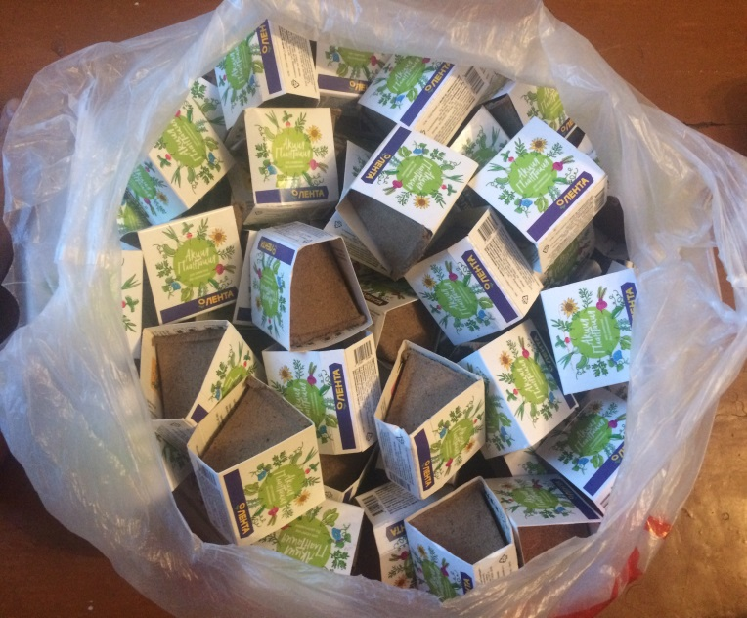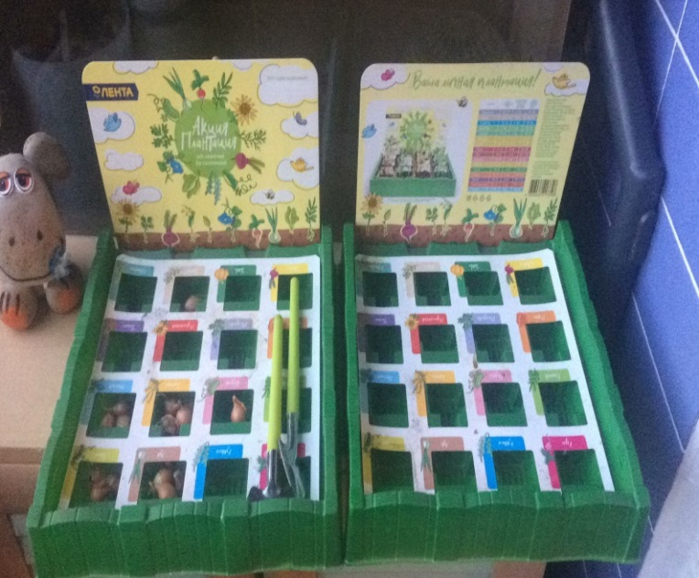
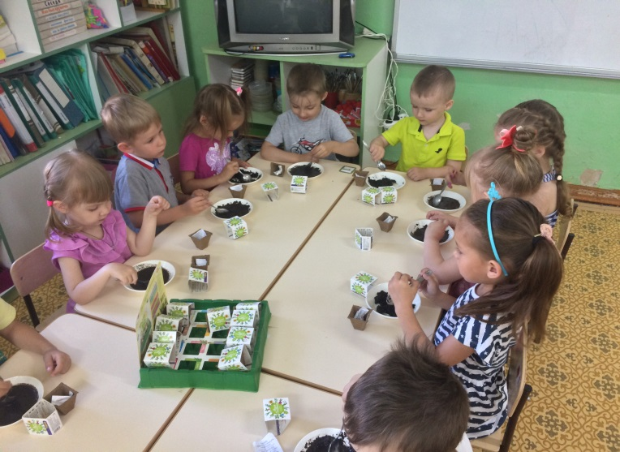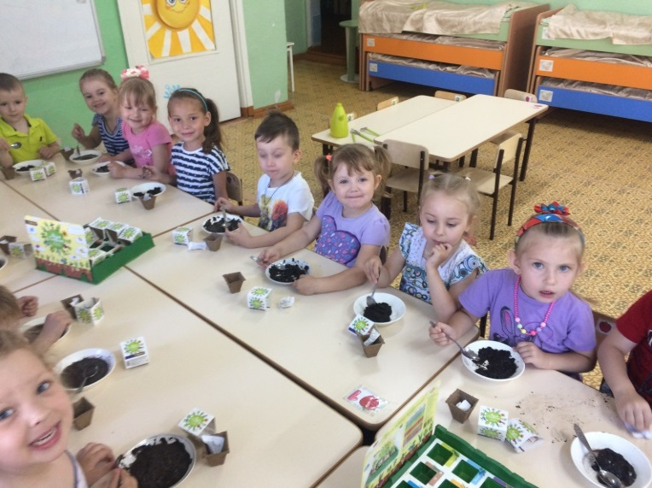
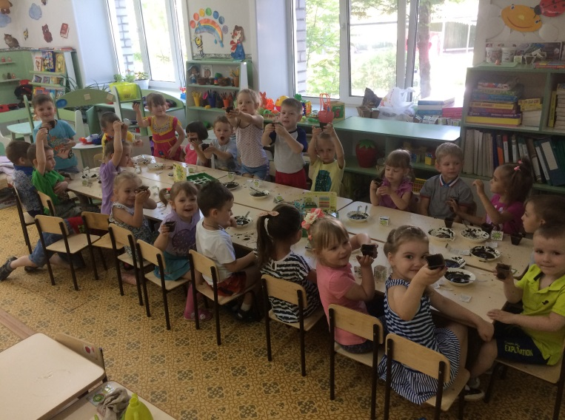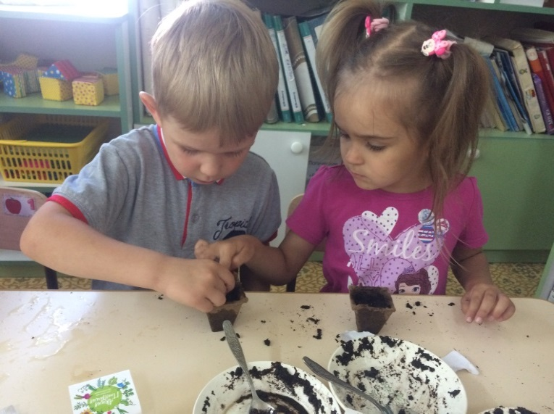

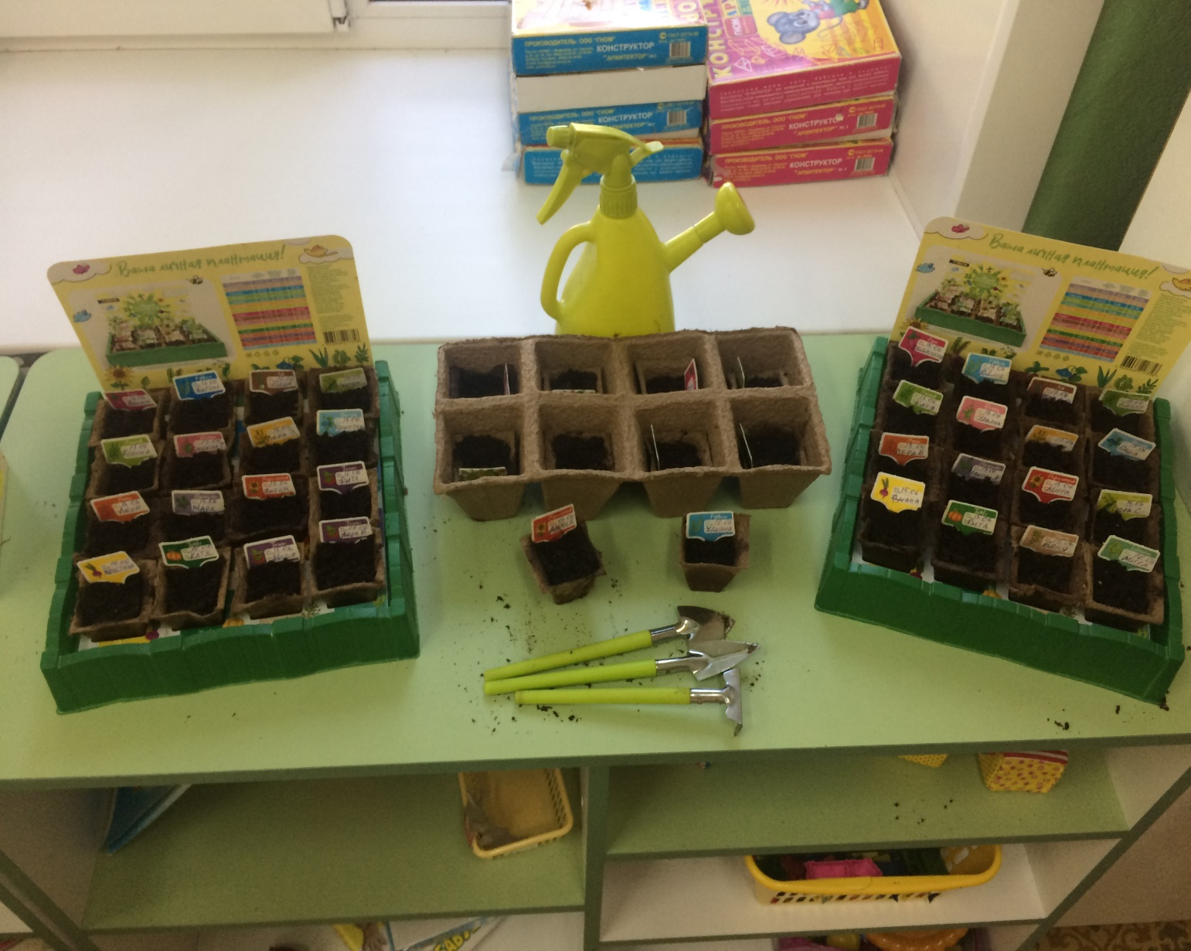
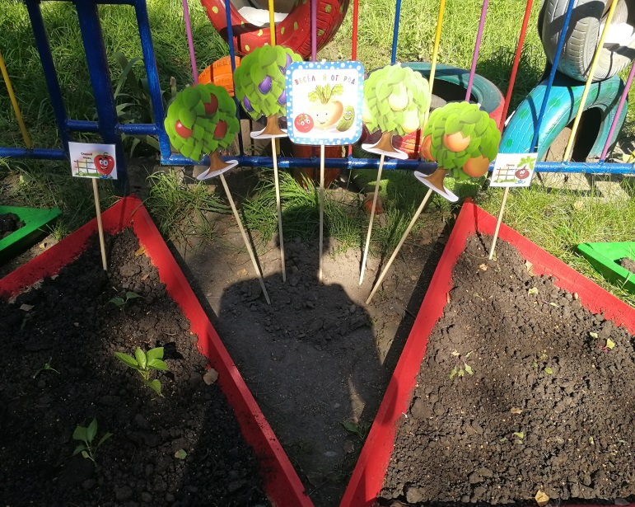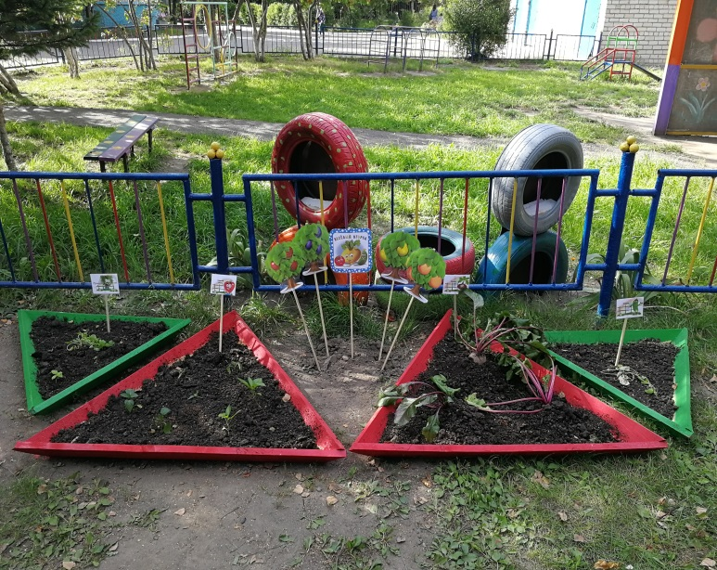

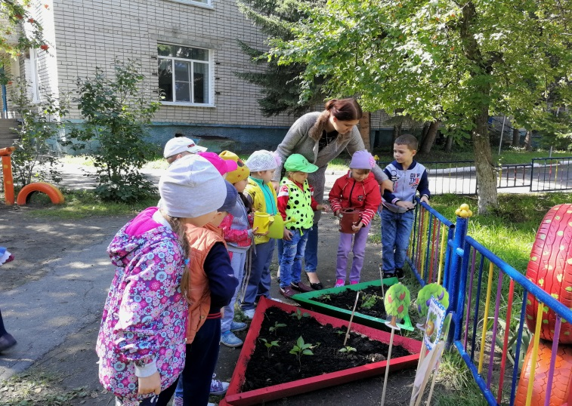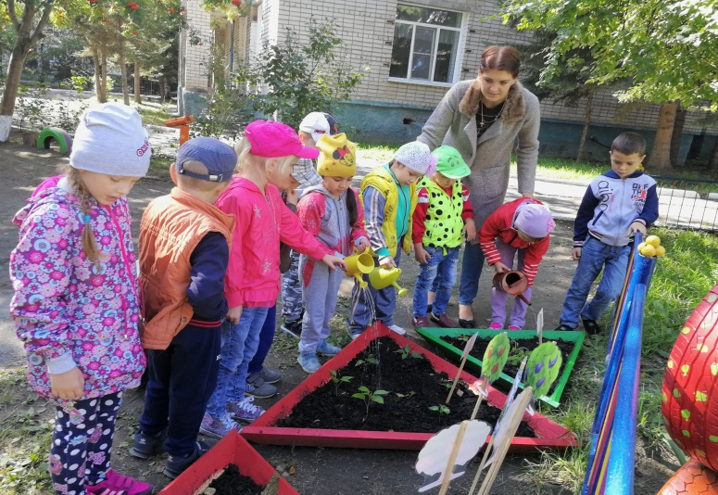
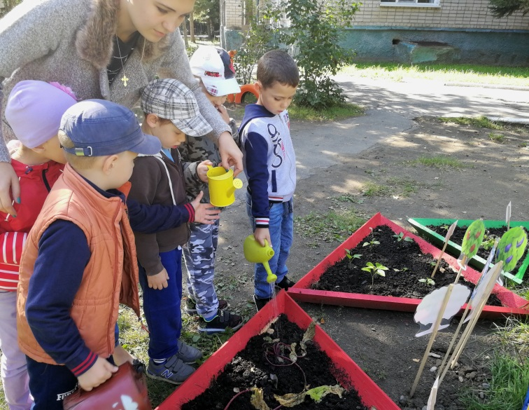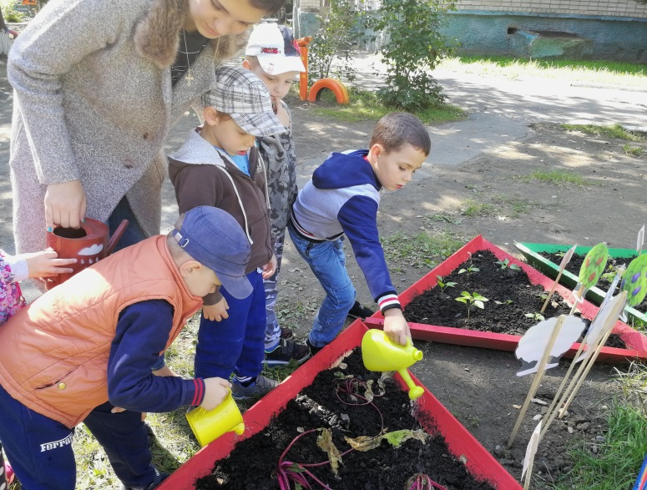
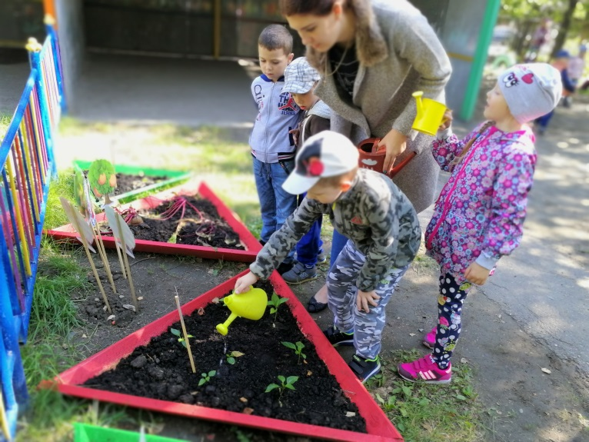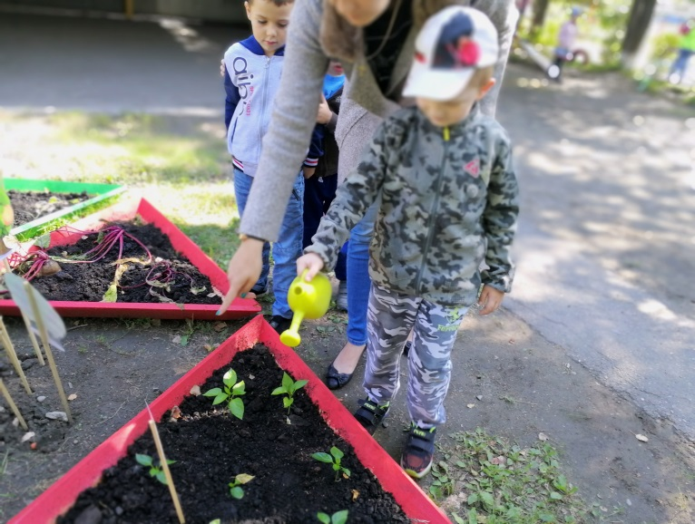
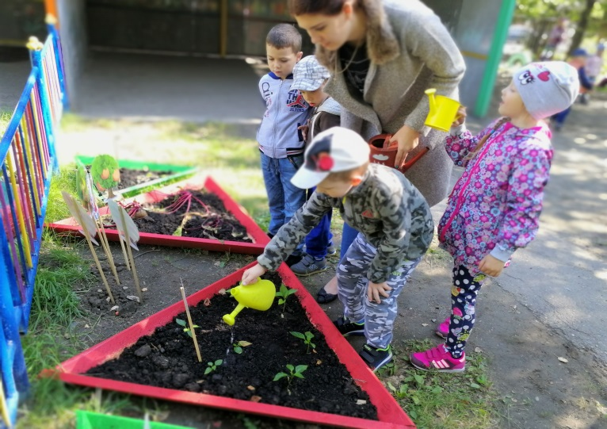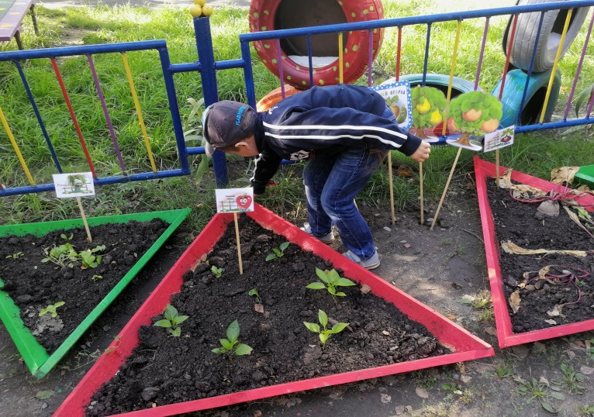
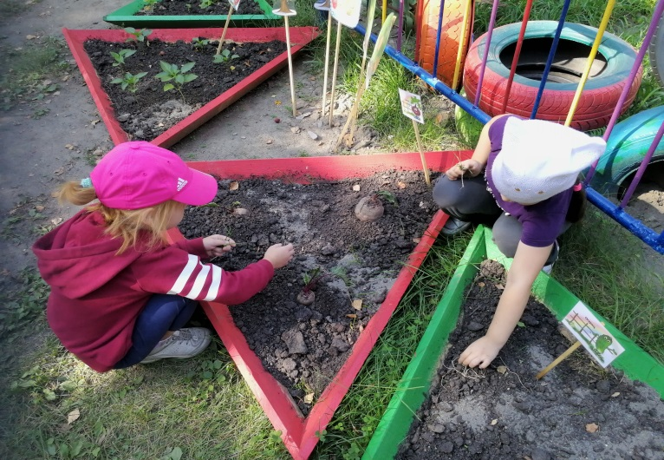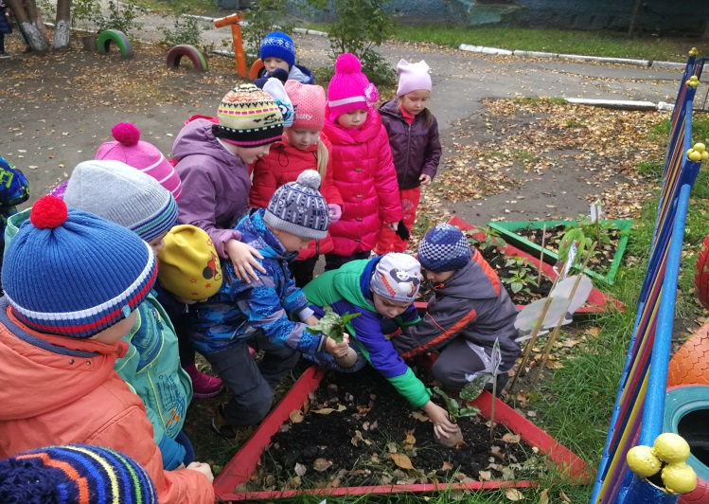
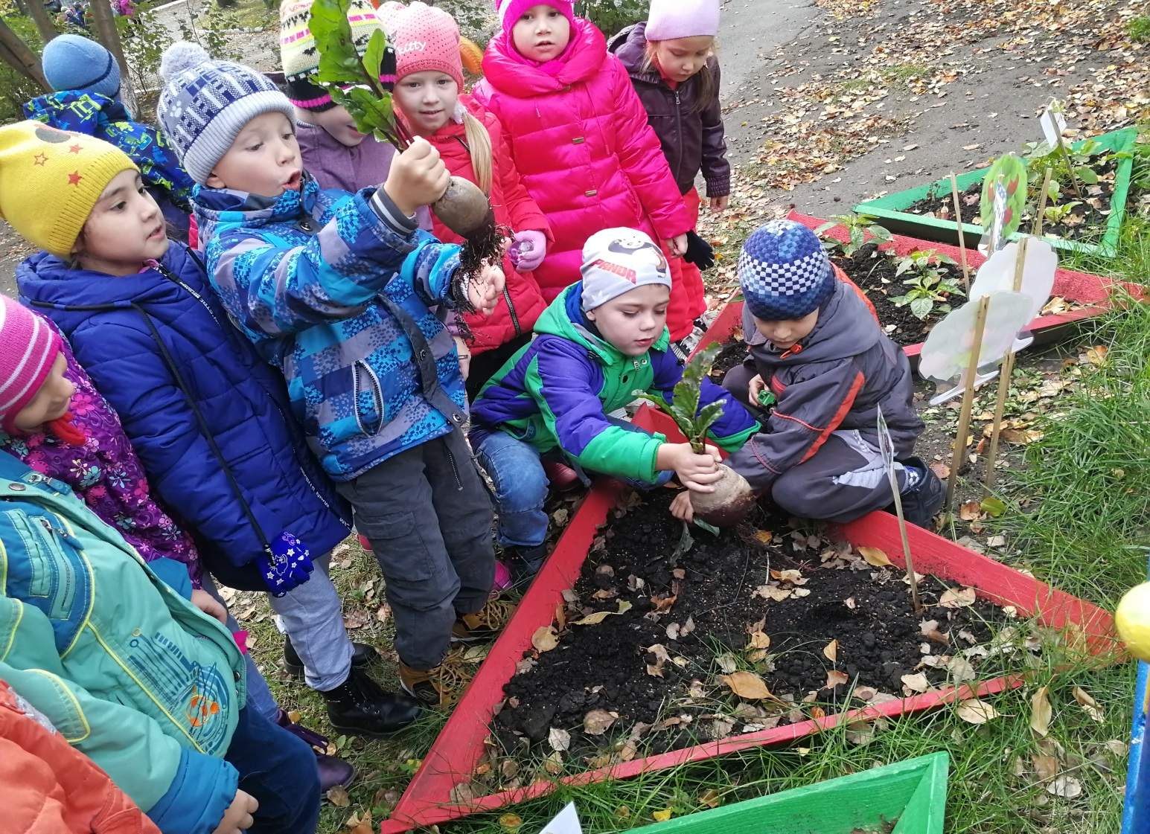

Литература:
- Дыбина О.В., Н.П. Рахманова, В.В. Щетинина «Неизведанное рядом. Опыты и эксперименты для дошкольников» Второе издание, исправленное. Творческий Центр «Сфера», Москва 2013.
- Иванова А. И. «Экологическое воспитание и эксперименты в детском саду. Мир растений», Москва 2005г.
- Комарова Н.Г., Грибова Л.Ф. «Мир, в котором я живу», Москва 2006г
- Лисина Т.В., Морозова Г.В. «Подвижные тематические игры для дошкольников», Издательство «ТЦ Сфера» 2014г.
- Тугушева Г.П., Чистякова А.Е. «Экспериментальная деятельность детей среднего и старшего возраста», Санкт – Петербург. Детство – Пресс 2008г.

